Резюме
Студентка
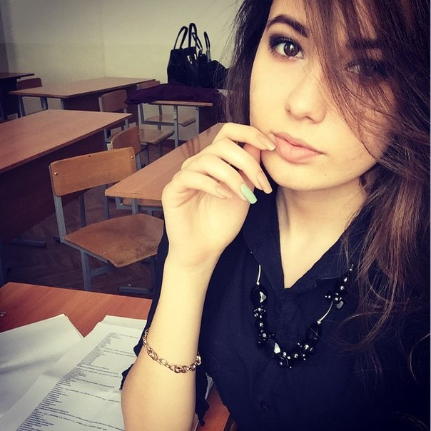

Галеева Венера Рафисовна
Дата рождения: 19.08.1994 (21 год)
Телефон: 87081566608;
87753207136 (whats up)
e-mail: veneragaleeva@mail.ru

Семейный статус: не замужем

Национальность: татарка

Образование: 2012г-наст.вр., Карагандинский Государственный Технический Университет, машиностроительный факультет, специальность: материаловедение и технология новых материалов. Имеется свидетельство токаря-фрезеровщика (2 разряд).

Цель. Получение опыта. Ответственно отношусь к порученной работе. Имею огромное желание работать и получать опыт. Имею желание пройти стажировку в хорошей компании. Хочу развиваться и совершенствоваться.

Опыт работы:

Июнь 2013 – январь 2015 продавец-консультант, ТД Азия, ТГ Таир

Лето-осень 2015 – звукоопертор, караоке-ресторан «Динамик»

Профессиональные навыки: уверенный пользователь ПК: MsOffice, Компас, навыки оперативного поиска информации в сети Интернет. Среднее знание английского и казахского языков. Имеются права категории В.

О себе
Если что-то делаю, то делаю это хорошо. Люблю порядок, когда вещи лежат на своих местах, внимательно отношусь к деталям. Дружелюбна к окружающим людям и открыта ко всему новому. Позитивно смотрю на жизнь.
Личные качества: ответственность, стрессоустойчивость, пунктуальность, коммуникабельность, активность, целеустремленность, инициативность, быстрая обучаемость, умение работать в команде, нацеленность на результат.

